Об утверждении регламента государственной услуги "Регистрация и учет граждан, пострадавших вследствие ядерных испытаний на Семипалатинском испытательном ядерном полигоне"
Утративший силу
Постановление акимата города Сарани Карагандинской области от 22 ноября 2012 года N 43/17. Зарегистрировано Департаментом юстиции Карагандинской области 21 декабря 2012 года N 2055. Утратило силу постановлением акимата города Сарани Карагандинской области от 17 мая 2013 года N 19/01
Сноска. Утратило силу постановлением акимата города Сарани Карагандинской области от 17.05.2013 N 19/01.
Примечание РЦПИ:
В тексте сохранена авторская орфография и пунктуация.
В соответствии с Законами Республики Казахстан от 23 января 2001 года "О местном государственном управлении и самоуправлении в Республике Казахстан", от 24 марта 1998 года "О нормативных правовых актах", от 27 ноября 2000 года "Об административных процедурах", постановлением Правительства Республики Казахстан от 7 апреля 2011 года N 394 "Об утверждении стандартов государственных услуг в сфере социальной защиты, оказываемых местными исполнительными органами", акимат города Сарани ПОСТАНОВЛЯЕТ:
1. Утвердить прилагаемый регламент государственной услуги "Регистрация и учет граждан, пострадавших вследствие ядерных испытаний на Семипалатинском испытательном ядерном полигоне".
2. Контроль за исполнением настоящего постановления возложить на заместителя акима города Сарани Бедельбаеву Гульмиру Сериковну.
3. Настоящее постановление вводится в действие по истечении десяти календарных дней со дня его первого официального опубликования.
Аким города Сарани С. Касимов
Утвержден
постановлением акимата
города Сарани
от 22 ноября 2012 года
N 43/17
Регламент государственной услуги
"Регистрация и учет граждан, пострадавших вследствие
ядерных испытаний на Семипалатинском испытательном
ядерном полигоне"
1. Основные понятия
1. Определения используемых терминов и аббревиатур:
1) рабочий орган специальной комиссии - государственное учреждение "Отдел занятости и социальных программ города Сарани";
2) СФЕ - структурно-функциональные единицы, которые участвуют в процессе оказания государственной услуги - ответственные лица заинтересованных органов, информационные системы или их подсистемы;
3) центр обслуживания населения - республиканское государственное предприятие, осуществляющее организацию предоставления услуг физическим и (или) юридическим лицам по приему заявлений и выдаче документов по принципу "одного окна".
2. Общие положения
2. Настоящий регламент государственной услуги "Регистрация и учет граждан, пострадавших вследствие ядерных испытаний на Семипалатинском испытательном ядерном полигоне" (далее - регламент) определяет процедуру регистрации и учета граждан, пострадавших вследствие ядерных испытаний на Семипалатинском испытательном ядерном полигоне (далее - государственная услуга).
3. Государственная услуга предоставляется государственным учреждением "Отдел занятости и социальных программ города Сарани" (далее - рабочий орган специальной комиссии), а также на альтернативной основе через центры обслуживания населения: Отдел города Сарани филиала Республиканского государственного предприятия на праве хозяйственного ведения "Центр обслуживания населения по Карагандинской области" Комитета по контролю автоматизации государственных услуг и координации деятельности центра обслуживания населения Министерства транспорта и коммуникаций Республики Казахстан или представительство в поселке Актас отдела города Сарани филиала Республиканского государственного предприятия на праве хозяйственного ведения "Центр обслуживания населения по Карагандинской области" Комитета по контролю автоматизации государственных услуг и координации деятельности центра обслуживания населения Министерства транспорта и коммуникаций Республики Казахстан (далее - центр), (контактные данные указаны в приложении 1 настоящего регламента).
4. Форма оказываемой государственной услуги: не автоматизированная.
5. Государственная услуга оказывается на основании статьи 11 Закона Республики Казахстан от 18 декабря 1992 года "О социальной защите граждан, пострадавших вследствие ядерных испытаний на Семипалатинском испытательном ядерном полигоне" (далее – Закон), главы 2 Правил регистрации граждан, пострадавших вследствие ядерных испытаний на Семипалатинском испытательном ядерном полигоне, выплаты им единовременной государственной денежной компенсации и выдачи удостоверений, подтверждающих право на льготы и компенсации, утвержденных постановлением Правительства Республики Казахстан от 20 февраля 2006 года N 110 (далее - Правила), постановления Правительства Республики Казахстан от 7 апреля 2011 года N 394 "Об утверждении стандартов государственных услуг в сфере социальной защиты, оказываемых местными исполнительными органами".
6. Результатом завершения оказываемой государственной услуги является уведомление о принятии решения о регистрации и учете граждан Республики Казахстан, пострадавших вследствие ядерных испытаний на Семипалатинском испытательном ядерном полигоне (далее - уведомление), либо мотивированный ответ об отказе в предоставлении государственной услуги на бумажном носителе.
3. Требования к порядку оказания государственной услуги
7. Государственная услуга оказывается следующим физическим лицам (далее - потребители):
гражданам, проживавшим, работавшим или проходившим службу (в том числе срочную) на территориях, подвергшихся загрязнению радиоактивными веществами в период проведения воздушных и наземных ядерных взрывов (1949 - 1965 годы);
гражданам, проживавшим, работавшим или проходивших службу (в том числе и срочную) на этих территориях в период проведения подземных ядерных взрывов с 1966 по 1990 годы;
гражданам, проживавшим, работавшим или проходившим службу (в том числе и срочную) на территориях с льготным социально-экономическим статусом с 1949 по 1990 год;
детям лиц, указанных во втором и третьем абзацах настоящего пункта, признанным инвалидами или имеющим заболевания, при установлении причинной связи между их состоянием здоровья и фактом пребывания одного из родителей на указанных в Законе зонах.
8. Сроки оказания государственной услуги:
1) сроки оказания государственной услуги с момента сдачи потребителем необходимых документов, определенных в пункте 13 настоящего регламента:
в рабочий орган специальной комиссии - не более двадцати календарных дней;
в центр - не более двадцати календарных дней (день приема и выдачи документа (результата) государственной услуги не входит в срок оказания государственной услуги);
2) максимально допустимое время ожидания до получения государственной услуги, оказываемой на месте в день обращения потребителя (до получения талона) не более 30 минут;
3) максимально допустимое время обслуживания получателя государственной услуги, оказываемой на месте в день обращения потребителя - не более 15 минут в рабочем органе специальной комиссии, 30 минут в центре.
9. Государственная услуга предоставляется бесплатно.
10. График работы рабочего органа специальной комиссии: ежедневно с 09.00 часов до 18.00 часов с обеденным перерывом с 13.00 до 14.00 часов, кроме выходных (суббота, воскресенье) и праздничных дней.
Прием осуществляется в порядке очереди без предварительной записи и ускоренного обслуживания.
График работы центра: ежедневно с 09.00 часов до 20.00 часов без перерыва, а в филиалах и представительствах центра - ежедневно с 09.00 часов до 19.00 часов, кроме выходных (суббота, воскресенье) и праздничных дней.
Прием осуществляется в порядке "электронной" очереди, без предварительной записи и ускоренного обслуживания.
11. Этапы оказания государственной услуги с момента получения заявления от потребителя для получения государственной услуги и до момента выдачи результата государственной услуги:
1) потребитель подает заявление вместе с необходимым пакетом документов в рабочий орган специальной комиссии или в центр;
2) центр осуществляет прием документов, регистрацию, составление реестра и передает документы в рабочий орган специальной комиссии;
3) рабочий орган специальной комиссии осуществляет рассмотрение, регистрацию документов, представленных из центра или от потребителя при подаче заявления в рабочий орган специальной комиссии, подготавливает уведомление, либо мотивированный ответ об отказе в предоставлении государственной услуги и направляет результат оказания государственной услуги в центр или потребителю, в случае подачи заявления в рабочий орган специальной комиссии;
4) центр выдает потребителю уведомление, либо мотивированный ответ об отказе в предоставлении государственной услуги.
Доставка заявлений с прилагаемыми документами в уполномоченный орган специальной комиссии и обратно осуществляется центром посредством курьерской связи не менее двух раз в день приема заявлений
12. Минимальное количество лиц, осуществляющих прием документов для оказания государственной услуги в центре и рабочем органе специальной комиссии, составляет один сотрудник.
4. Описание порядка действий (взаимодействия) в процессе оказания государственной услуги
13. Перечень необходимых документов для получения государственной услуги:
1) заявление установленного образца;
2) документ, удостоверяющий личность;
3) документ, подтверждающий регистрацию по месту жительства;
4) свидетельство налогоплательщика (а при наличии индивидуальный идентификационный номер);
5) временное свидетельство о присвоении социального индивидуального кода (а при наличии индивидуальный идентификационный номер);
6) сберегательная книжка или договор с уполномоченной организацией по выдаче компенсации;
7) документы, подтверждающие факт и период проживания на территории Семипалатинского испытательного полигона в периоды с 1949 по 1965 годы, с 1966 по 1990 годы (архивные справки, справки сельских, поселковых (аульных) Советов народных депутатов, жилищно-эксплуатационных управлений, домоуправлений, акимов поселка, аула (села), аульного (сельского) округа, кооперативов собственников квартир; трудовая книжка; диплом об окончании учебного заведения; военный билет; свидетельство о рождении, аттестат о среднем образовании; свидетельство об окончании основной школы; удостоверение, подтверждающее право на льготы пострадавшему (ей) вследствие ядерных испытаний на Семипалатинском испытательном ядерном полигоне, выданное в установленном Законом порядке).
Если архивные и иные документы не сохранились - решение суда об установлении юридического факта и периода проживания на территории, подвергшейся воздействию ядерных испытаний.
Документы предоставляются в подлинниках и копиях для сверки, после чего подлинники документов возвращаются потребителю.
В случае невозможности личного обращения, граждане вправе уполномочить других лиц на обращение с заявлением и необходимыми документами на основании доверенности, выданной в установленном порядке.
14. После сдачи необходимых документов потребителю выдается:
1) в рабочем органе специальной комиссии - талон с указанием даты регистрации и получения потребителем государственной услуги, фамилии и инициалов лица, принявшего документы;
2) в центре - расписка о приеме соответствующих документов с указанием:
номера и даты приема заявления;
вида запрашиваемой государственной услуги;
количества и названий приложенных документов;
даты, времени и места выдачи документов;
фамилии, имени, отчества инспектора центра, принявшего заявление на оформление документов.
15. Выдача уведомления о принятии решения о регистрации, либо об отказе в регистрации граждан Республики Казахстан, пострадавших вследствие ядерных испытаний на Семипалатинском испытательном ядерном полигоне осуществляется:
при обращении в рабочий орган специальной комиссии посредством личного посещения потребителем рабочего органа специальной комиссии;
при личном обращении в центр посредством "окон" ежедневно, на основании расписки в указанный в ней срок.
16. Основанием для отказа в предоставлении государственной услуги является выявление по итогам проверки факта выплаты компенсации гражданину, пострадавшему вследствие ядерных испытаний на Семипалатинском испытательном ядерном полигоне, на которого оформлен макет дела, также предоставление неполных и (или) недостоверных сведений при сдаче документов потребителем.
Рабочий орган специальной комиссии при выявлении ошибок в оформлении документов, предоставления неполного пакета документов, указанных в пункте 13 настоящего регламента, и ненадлежащего оформления в течение двадцати дней после получения пакета документов выдает уведомление с указанием причин отказа.
При оказании государственной услуги через центр рабочий орган специальной комиссии при выявлении ошибок в оформлении документов, предоставление неполного пакета документов, предусмотренных пунктом 13 настоящего регламента, и ненадлежащего оформления документов в течение трех рабочих дней после получения пакета документов возвращает их в центр с письменным обоснованием причин возврата для последующей выдачи потребителю.
Оснований для приостановления оказания услуги не предусмотрено.
17. В процессе оказания государственной услуги участвуют следующие структурно-функциональные единицы:
1) руководитель рабочего органа специальной комиссии;
2) ответственное лицо рабочего органа специальной комиссии;
3) инспектор центра.
18. Текстовое табличное описание последовательности и взаимодействия административных действий (процедур) каждой СФЕ с указанием срока выполнения каждого административного действия приведено в приложении 2 к настоящему регламенту.
19. Схема, отражающая взаимосвязь между логической последовательностью административных действий в процессе оказания государственной услуги и СФЕ приведена в приложении 3 к настоящему регламенту.
5. Ответственность лиц, осуществляющих оказание
государственной услуги
20. Ответственным лицом за оказание государственной услуги является руководитель рабочего органа специальной комиссии и руководитель центра (далее - должностные лица).
Должностные лица несут ответственность за качество и реализацию государственной услуги в установленные сроки в соответствии с законодательством Республики Казахстан.
Приложение 1
к регламенту
государственной услуги
"Регистрация и учет граждан,
пострадавших вследствие ядерных
испытаний на Семипалатинском
испытательном ядерном полигоне"
Контактные данные уполномоченного органа и центров обслуживания населения по оказанию государственной услуги "Регистрация и учет граждан, пострадавших вследствие ядерных испытаний на Семипалатинском испытательном ядерном полигоне"
Наименование уполномоченного органа и центра, осуществляющих функции по оказанию государственной услуги | Месторасположение, адрес, электронный адрес | Контактный телефон
1 | 2 | 3
Государственное учреждение "Отдел занятости и социальных программ города Сарани" | 101200, Карагандинская область, город Сарань, улица Победы, 45 кабинет N 8  otspn@rambler.ru | 8(72137) 26208 42928
Отдел города Сарани филиала Республиканского государственного предприятия на праве хозяйственного ведения "Центр обслуживания населения по Карагандинской области" Комитета по контролю автоматизации государственных услуг и координации деятельности центра обслуживания населения Министерства транспорта и коммуникаций Республики Казахстан | 101200, Карагандинская область, город Сарань, улица Жамбыла, 85/3  saran-2012@mail.ru | 8(72137) 50309
Представительство в поселке Актас отдела города Сарани филиала Республиканского государственного предприятия на праве хозяйственного ведения "Центр обслуживания населения по Карагандинской области" Комитета по контролю автоматизации государственных услуг и координации деятельности центра обслуживания населения Министерства транспорта и коммуникаций Республики Казахстан | 101203, Карагандинская область, поселок Актас, улица Первомайская 16б  saran-2012@mail.ru | 8(72137) 55034
Приложение 2
к регламенту
государственной услуги
"Регистрация и учет граждан,
пострадавших вследствие ядерных
испытаний на Семипалатинском
испытательном ядерном полигоне"
Текстовое табличное описание последовательности и взаимодействие административных действий каждой СФЕ с указанием срока выполнения каждого административного действия
Таблица 1. Описание действий СФЕ
Действия основного процесса (хода, потока работ)
N действия (хода, потока работ) | 1 | 3 | 4
Наименование СФЕ | Ответственное лицо рабочего органа специальной комиссии | Руководитель рабочего органа специальной комиссии | Ответственное лицо рабочего органа специальной комиссии
Наименование действия (процесса, процедуры операции) и их описание | Прием заявления, проверка документов | Рассмотрение представленного пакета документов, наложение резолюции | Подготовка уведомления, либо мотивированного ответа об отказе в предоставлении государственной услуги
Форма завершения (данные, документ, организационно- распорядительное решение) | Выдача талона потребителю государственной услуги | Направление ответственному лицу рабочего органа специальной комиссии | Направление руководителю рабочего органа специальной комиссии на подпись уведомления, либо мотивированного ответа об отказе в предоставлении государственной услуги
Сроки исполнения | Не более 15 минут | 1 календарный день | 16 календарных дней
N действия (хода, потока работ) | 2
Наименование действия (процесса, процедуры операции) и их описание | Регистрация заявления
Форма завершения (данные, документ, организационно- распорядительное решение) | Направление документов руководителю рабочего органа специальной комиссии для наложения резолюции
Сроки исполнения | В течение 1 календарного дня
Действия основного процесса (хода, потока работ)
N действия (хода, потока работ) | 5 | 6
Наименование СФЕ | Руководитель рабочего органа специальной комиссии | Ответственное лицо рабочего органа специальной комиссии
Наименование действия (процесса, процедуры операции) и их описание | Подписание уведомления, либо мотивированного ответа об отказе в предоставлении государственной услуги | Регистрация уведомления, либо мотивированного ответа об отказе в предоставлении государственной услуги
Форма завершения (данные, документ, организационно- распорядительное решение) | Передача ответственному лицу рабочего органа специальной комиссии результата об оказании государственной услуги | Выдача уведомления, либо мотивированного ответа об отказе в предоставлении государственной услуги получателю государственной услуги
Сроки исполнения | 1 календарный день | 1 календарный день
Действия альтернативного процесса (хода, потока работ)
N действия (хода, потока работ) | 1 | 3 | 4
Наименование СФЕ | Инспектор центра | Ответственное лицо рабочего органа специальной комиссии | Руководитель рабочего органа специальной комиссии
Наименование действия (процесса, процедуры операции) и их описание | Прием заявления, проверка документов | Регистрация заявления, проверка документов | Рассмотрение представленного пакета документов, наложение резолюции
Форма завершения (данные, документ, организационно- распорядительное решение) | Выдача расписки потребителю государственной услуги | Направление документов руководителю рабочего органа специальной комиссии для наложения резолюции (при выявлении ошибок в оформлении документов, предоставления неполного пакета документов, ненадлежащего оформления документов, следующие действия с N 3.1 по N 6.1) | Направление ответственному лицу рабочего органа специальной комиссии
Сроки исполнения | 30 минут | 1 календарный день | 1 календарный день
N действия (хода, потока работ) | 2 | 3.1 | 4.1
Наименование действия (процесса, процедуры операции) и их описание | Составление реестра | Подготовка письменного обоснования причин возврата | Подписание письменного обоснования причин возврата
Форма завершения (данные, документ, организационно- распорядительное решение) | Передача документов в рабочий орган специальной комиссии | Направление на подпись руководителю рабочего органа специальной комиссии письменного обоснования причин возврата | Передача ответственному лицу рабочего органа специальной комиссии
Сроки исполнения | Не менее двух раз в день приема заявлений | 1 рабочий день | 1 рабочий день
N действия (хода, потока работ) | 5.1 | 6.1
Наименование СФЕ | Ответственное лицо рабочего органа специальной комиссии | Инспектор центра
Наименование действия (процесса, процедуры операции) и их описание | Регистрация письменного обоснования причин возврата услуги | Регистрация письменного обоснования причин возврата услуги
Форма завершения (данные, документ, организационно- распорядительное решение) | Передача письменного обоснования причин возврата и документов в центр | Выдача письменного обоснования причин возврата и документов потребителю
Сроки исполнения | 1 рабочий день | 1 календарный день
Действия альтернативного процесса (хода, потока работ)
N действия (хода, потока работ) | 5 | 6 | 7 | 8
Наименование СФЕ | Ответственное лицо рабочего органа специальной комиссии | Руководитель рабочего органа специальной комиссии | Ответственное лицо рабочего органа специальной комиссии | Инспектор центра
Наименование действия (процесса, процедуры операции) и их описание | Подготовка уведомления, либо мотивированного ответа об отказе в предоставлении государственной услуги | Подписание уведомления, либо мотивированного ответа об отказе в предоставлении государственной услуги | Регистрация уведомления, либо мотивированного ответа об отказе в предоставлении государственной услуги | Регистрация уведомления, либо мотивированного ответа об отказе в предоставлении государственной услуги
Форма завершения (данные, документ, организационно- распорядительное решение) | Направление руководителю на подпись уведомления, либо мотивированного ответа об отказе в предоставлении государственной услуги | Передача ответственному лицу рабочего органа специальной комиссии результата об оказании государственной услуги | Передача уведомления, либо мотивированного ответа об отказе в предоставлении государственной услуги в центр | Выдача уведомления, либо мотивированного ответа об отказе в предоставлении государственной услуги потребителю государственной услуги
Сроки исполнения | 16 календарных дней | 1 календарный день | 1 календарный день | 1 календарный день
Приложение 3
к регламенту
государственной услуги
"Регистрация и учет граждан,
пострадавших вследствие ядерных
испытаний на Семипалатинском
испытательном ядерном полигоне"
Схемы, отражающие взаимосвязь между логической последовательностью административных действий в процессе оказания государственной услуги и СФЕ
1) при обращении в рабочий орган специальной комиссии:
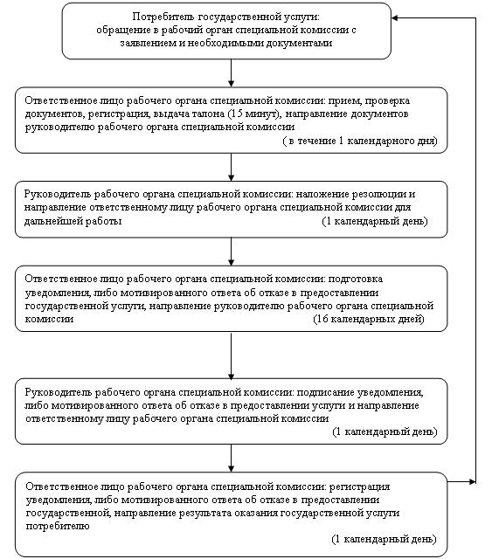
2) при обращении в центр:
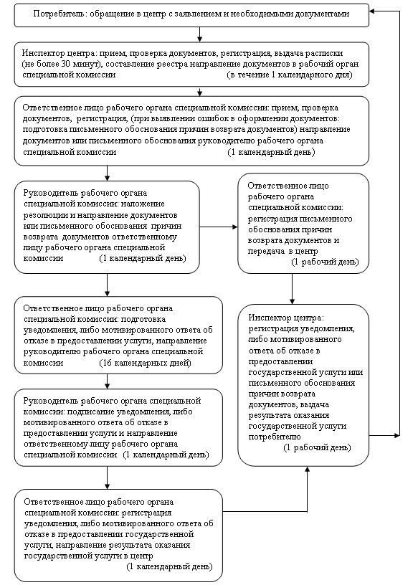

© 2012. РГП на ПХВ «Институт законодательства и правовой информации Республики Казахстан» Министерства юстиции Республики Казахстан

